台灣半導體研究中心 異質整合製程組
3D Laser Microscopy（3D雷射顯微鏡）
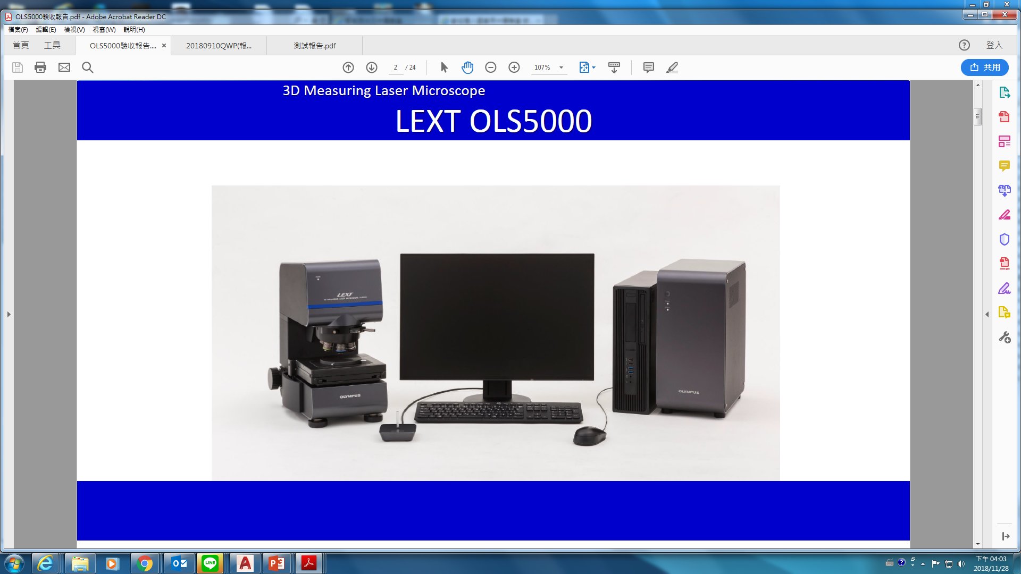
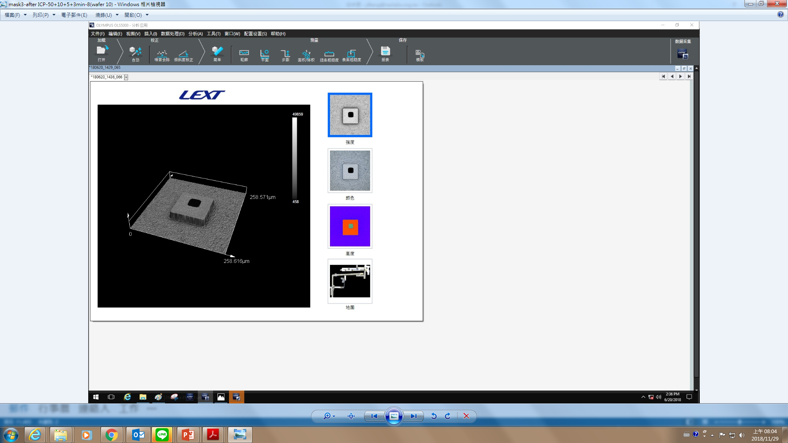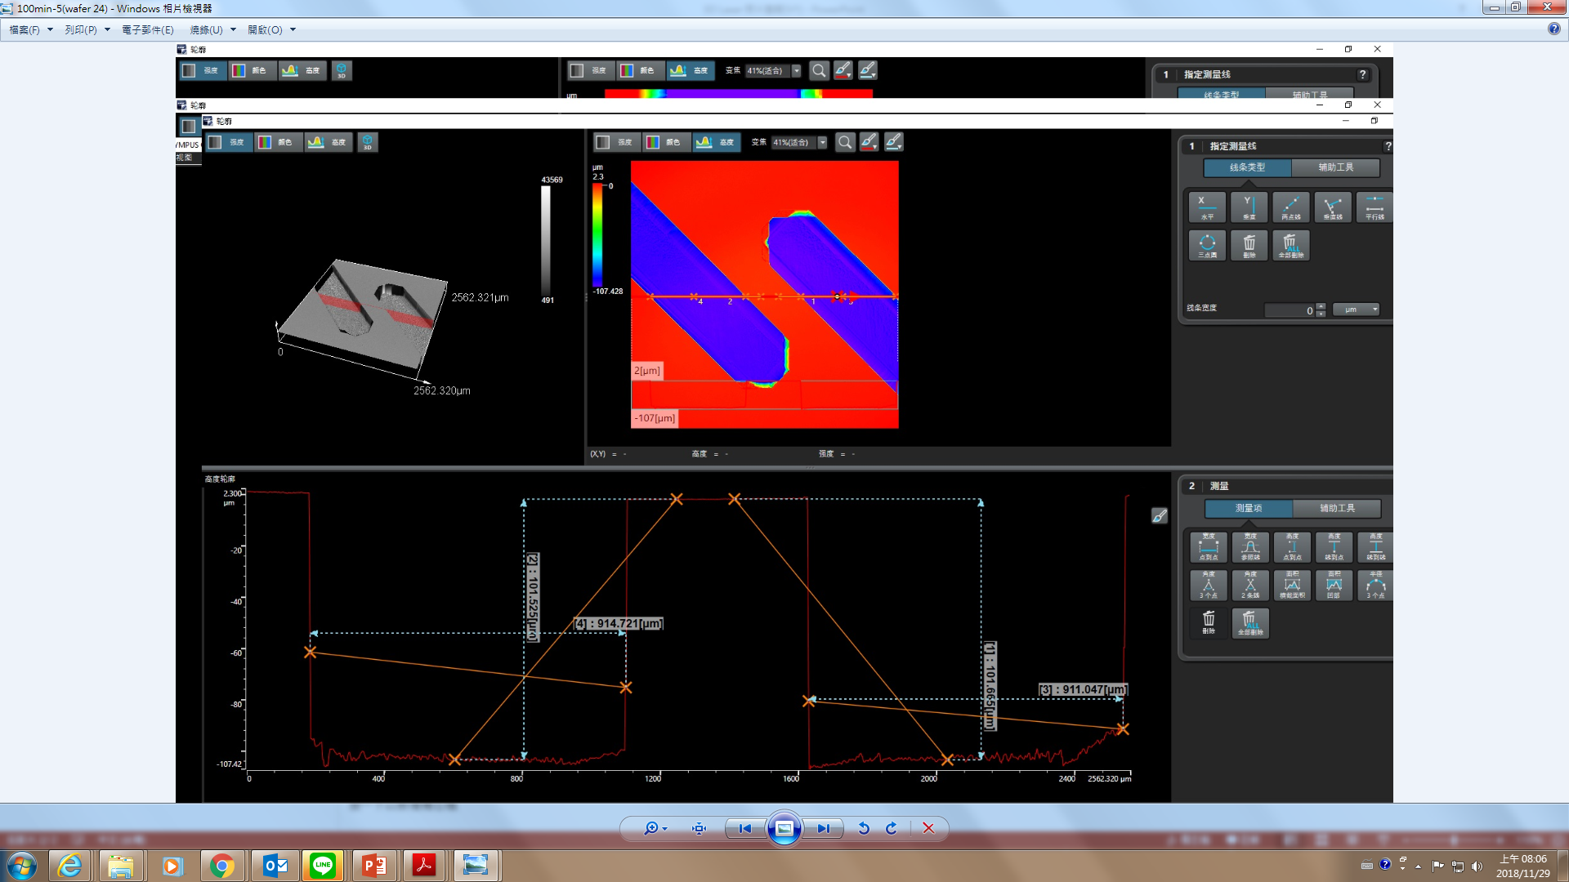

系統規格及型號：

- 機型：元利儀器 Olympus OLS5000
- 具備五組鏡頭 MPLFLN5X, MPLFLN10X, MPLAPON20XLEXT, MPLAPON50XLEXT, MPLAPON100X 五個鏡頭，其中20x, 50x, 100x 為雷射專用物鏡
- 試體載台：電力驅動，XY平面上可移動行程100mm*100mm
- 操作分析軟體: 可控制雷射顯微鏡3D拍攝，自動對焦，EFI景深合成，HDR(高動態範圍對比取像)，尺寸量測

